中国科学技术大学
本科毕业论文


伪随机理论及其应用
以最小哈希族的构造为例

作者姓名： | 黄盛唐
学 号： | PB22000196
专 业： | 计算机科学与技术
导师姓名： | 陈雪 特任教授
完成时间： | 2026年5月7日

中国科学技术大学本科毕业论文学术诚信承诺书
本人郑重承诺：所呈交的本科毕业论文，是本人在导师指导下进行研究工作所取得的成果。除已特别加以标注和致谢的地方外，论文中不包含任何他人已经发表或撰写过的研究成果。与我一同工作的同志对本研究所做的贡献均已在论文中作了明确的说明。如出现侵犯他人知识产权的行为，由本人承担相应法律责任。本人承诺不存在抄袭、伪造、篡改、代写、买卖毕业论文(设计)等违纪行为。
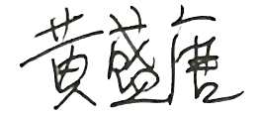
作者签名：
签字日期： 2026年5月7日

